โครงการ Kawasaki Z Photo Contest 2016

หลักการและเหตุผล
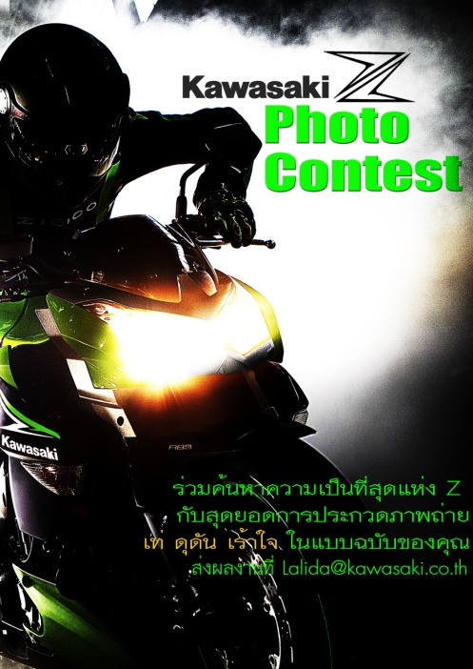
รถจักรยานยนต์ Z ถือได้ว่าเป็นหนึ่งในโมเดลสุดยอด ด้วยเทคโนโลยีการออกแบบและรูปลักษณ์ที่มีความโดดเด่น สะท้อนให้เห็นถึงความ ดุดัน แข่งแกร่ง ทำให้โมเดลนี้เป็นที่ได้รับความนิยม โดยเริ่มตั้งแต่รุ่นแรกที่ถือกำเนิดขึ้นในปี 1972 มีชื่อว่า Z1 จนในปัจจุบันรถตระกูล Z ถูกพัฒนาอย่างต่อเนื่องจนมีจำหน่ายในประเทศไทยถึง 5 รุ่น ดังนี้ Z250SL ABS, Z250, Z300 ABS, Z800 และ Z1000 จากรุ่นดังกล่าว ทำให้เกิดกิจกรรมอันส่งเสริมภาพลักษณ์ และสร้างความโดดเด่นจากไลฟ์สไตล์ของนักขับขี่ เพื่อมิให้เอกลักษณ์เหล่านี้จางหายไปเราจึงได้จัดประกวด ค้นหาความเป็น Z ในตัวตนของคุณขึ้น ภายใต้กติกาและข้อกำหนดที่ทางบริษัทได้จัดทำขึ้น ทั้งนี้กิจกรรม Z Photo Contest 2016 มิได้เป็นเพียงกิจกรรมประกวดภาพสวยเท่านั้น แต่เป็นกิจกรรมส่งเสริมผู้ใช้รถจักรยานยนต์ให้รับรู้ถึงภาพลักษณ์ ความมีสไตล์ของผู้ใช้รถจักรยานยนต์ ถือเป็นอีกหนึ่งปัจจัยสำคัญที่ผู้ขับขี่รถจักรยานยนต์ต้องมีอย่างแน่นอน
วัตถุประสงค์
1. เพื่อส่งเสริมภาพลักษณ์ของรถจักรยานยนต์ Kawasaki Z Series
2. เพื่อประชาสัมพันธ์ผลิตภัณฑ์และองค์กร ให้เป็นที่รู้จักโดยแพร่หลาย
3. เพื่อสร้างความสัมพันธ์อันดีต่อกันระหว่างบริษัทคาวาซากิและลูกค้า (Brand Loyalty)
กลุ่มเป้าหมาย ผู้ขับขี่รถจักรยานยนต์คาวาซากิ Z

การดำเนินงาน
Kawasaki Z Photo Contest 2016 จัดขึ้นทั้งหมด 4 ครั้งต่อปี โดยในแต่ละครั้งที่จัดขึ้นจะประกาศผลรางวัลแก่ผู้ชนะเลิศ พร้อมกันนี้ยังได้มีรางวัลสำหรับแชมป์ประจำปี ผู้ซึ่งค้นหาตัวตนของรถจักรยานยนต์ Z ได้ลงตัวมากที่สุด เพียงหนึ่งเดียวเท่านั้นตามตารางดังต่อไปนี้
ครั้งที่ | วันที่จัด | สถานที่ | หมายเหตุ
1 | Jan 31, 2016 | BMF
2 | April 3,2016 | Motor Show
3 | August 28,2016 | Big Motor Sales
4 | Dec 10, 2016 | Motor Expo
หลักเกณฑ์การส่งผลงาน
ในการเข้าร่วมประกวด Kawasaki Z Photo Contest 2016 มีกติกา ดังนี้
1. ผู้เข้าร่วมประกวดจะต้องเป็นเจ้าของภาพถ่าย โดยมีภาพต้นฉบับ หากพบว่ามีการละเมิดสิทธิ์จะถูกตัดจากการประกวดทันที
2. ภาพถ่ายที่ได้รับรางวัลจากการประกวดอื่นๆ ไม่สามารถเข้าร่วมกิจกรรมนี้ได้
3. ภาพถ่ายที่ส่งประกวดจะต้องไม่เคยถูกแสดงในที่สาธารณะและต้องเป็นผลงานที่จัดทำเฉพาะการประกวดนี้เท่านั้น
3. ภาพถ่ายสามารถมีบุคคลอื่นประกอบภาพได้ แต่ต้องได้รับการยินยอมจากบุคคลนั้นเสียก่อน
4. ภาพถ่ายที่ส่งประกวดจะต้องไม่อยู่ในเชิงพาณิชย์หรือถูกวางจำหน่าย Stock Photo ไม่ว่ากรณีใดๆ ทั้งสิ้น
5. ภาพถ่ายที่ส่งประกวดจะต้องมีความสัมพันธ์กับหัวข้อ Z Style ขนาดไฟล์ไม่ต่ำกว่า 2 MB. และเป็นไฟล์ JPEG
6. ตั้งชื่อภาพ, ชื่ออุปกรณ์ที่ใช้ถ่ายภาพ, ชื่อ-นามสกุล, ที่อยู่ และเบอร์ติดต่อกลับแนบมายังอีเมลล์ Lalida@kawasaki.co.th
7. ผู้เข้าร่วมประกวดสามารถส่งภาพได้ไม่เกิน 3 ภาพ (ภาพที่ส่งจะได้รับเพียงรางวัลเดียวเท่านั้น)
8. เจ้าหน้าที่ Kawasaki หรือ คณะกรรมการ ไม่มีสิทธิ์เข้าร่วมประกวด
9. ภาพถ่ายที่ส่งประกวดจะต้องไม่ผ่านโปรแกรมตกแต่งภาพใดๆทั้งสิ้น
10. ภาพถ่ายที่ได้รับรางวัลคาวาซากิสามารถนำลงสื่อประชาสัมพันธ์หรือใช้ตามความเหมาะสมได้

